南京市2013年初中毕业生学业考试
化 学
注意事项：
1．本试卷1至4页为选择题，共25分，5至8页为非选择题，共55分。全卷满分80分，考试时间为100分钟。考生答题全部答在答题卡上，答在本试卷上无效。
2．请认真核对监考教师在答题卡上所粘贴条形码的姓名、考试证号是否与本人的相符合，再将自己的姓名、考试证号用0.5毫米黑色墨水签字笔填写在答题卡及本试卷上。
3．答选择题必须用2B铅笔将答题卡上对应的答案标号涂黑。如需改动，请用橡皮擦干净后，再选涂其它答案。答非选择题必须用0.5毫米黑色墨水签字笔写在答题卡的指定位置，在其他位置答题一律无效。

可能用到的相对原子质量： H-1 C-12 N-14 0-16 S-32 C1- 35.5

一、选择题（本题共15小题，每小题只有一个选项符合题意。每小题1分，共15分）
（2013南京）1．下列变化中，发生了化学变化的是
A.酒精挥发 B．石蜡熔化
C．水的电解 D．干冰升华
（2013南京）2．下列物质能在空气中燃烧，且产生大量白烟的是
A.木炭 B．甲烷
C．硫粉 D．红磷
（2013南京）3．氦气中氦元素的化合价为
A. +1 B．0
C．-2 D．-1
（2013南京）4．下列图示实验操作中，正确的是
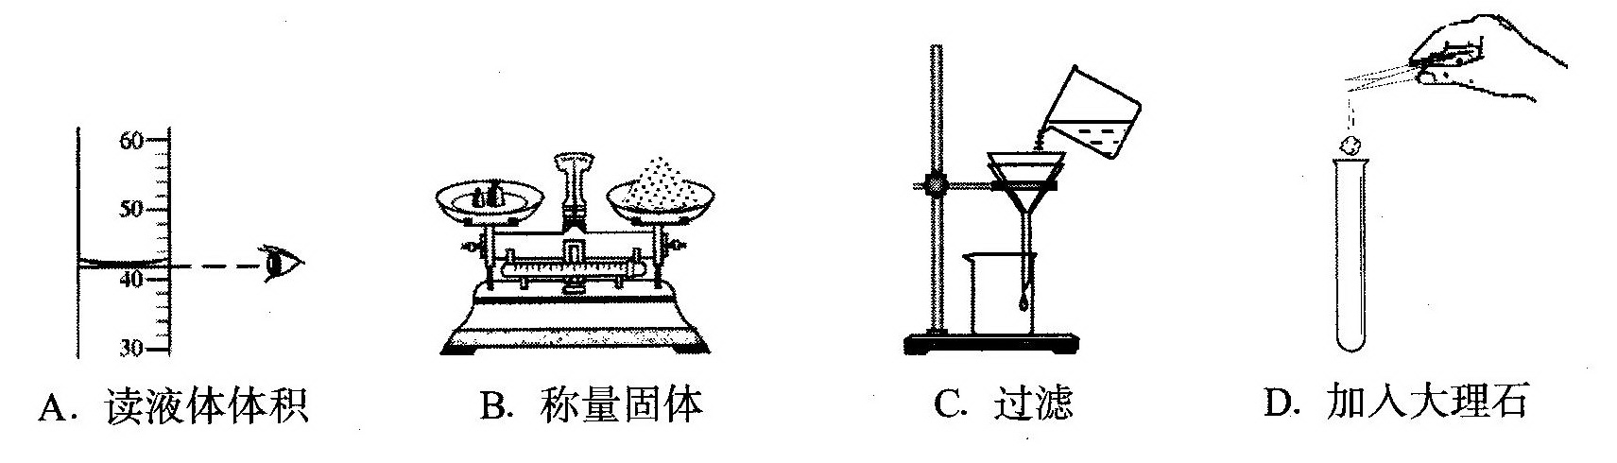

（2013南京）5．下列物质由原子构成的是
A.蒸馏水 B．氯化钠 C．金刚石 D． C₆₀
（2013南京）6．下列物质不是人体所需营养素的是
A．水 B．油脂 C．铅 D．维生素
（2013南京）7．下列物质加入一定量的水中，能使液体温度明显降低的是
A．硝酸铵 B．氢氧化钠
C．生石灰 D．氯化钠
（2013南京）8．下列化肥中，属于钾肥的是
A．硝酸钠 B．氯化钾
C．碳酸氢铵 D．磷酸二氢铵
（2013南京）9．下列是人体几种体液的正常pH范围，其中呈酸性的是
A．胰液7.5～8.0 B．胆汁7.1 ～7.3
C．血浆7.35～7.45 D．胃液0.9 ～1.5
（2013南京）10．用化学知识解释成语“火上浇油”的说法中合理的是
A．增加可燃物，可以使燃烧更旺
B．增大氧气的密度，可以使燃烧更旺
C．清除可燃物，达到灭火的目的
D．降低可燃物的着火点，达到灭火的目的
（2013南京）11．2013年“世界水日”的宣传主题是“水合作”。下列有关水的说法中不正确的是
A.水是一种最常用的溶剂
B．鉴别软水和硬水可以用肥皂水
C．农药、化肥的不合理施用，会造成水体污染
D．自然界中的水经过沉淀、过滤、吸附后即可得到纯水
（2013南京）12在元素周期表中汞元素的某些信息如图所示，下列有关汞的说法正确的是
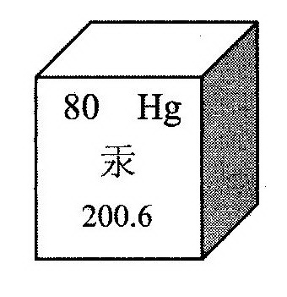
A.元素符号为Hg
B．属于非金属元素
C．原子核内中子数为80
D．相对原子质量是200.6g

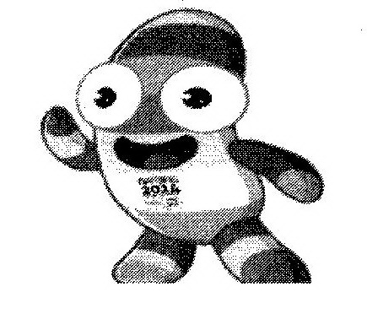
（2013南京）13. 2014年南京青奥会吉祥物“砳砳”如图所示。有一种“砳砳”的外用材料是纯羊毛线，内充物为涤纶。下列说法中不正确的是
A．羊毛属于天然纤维
B．涤纶属于天然纤维
C．羊毛主要成分为蛋白质
D．燃烧方法来区分羊毛和涤纶
（2013南京）14.下列各组离子在水中一定能大量共存的是
A. Na⁺、H⁺、HC0₃⁻ B. Na⁺、Ca²⁺、CO₃²⁻
C.K⁺、N0₃⁻、H⁺ D.H⁺、CI⁻、OH ⁻
（2013南京）15.在密闭容器中有甲、乙、丙、丁四种物质，在一定条件下充分反应，测得反应前后各物质的质量分数如下图所示：
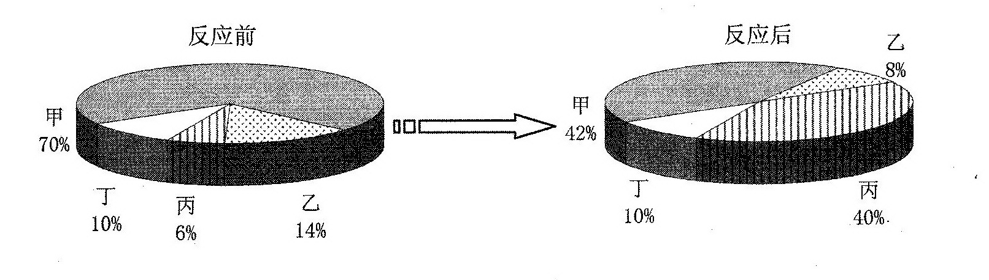
下列说法正确的是
A．丙可能是单质
B．在该反应中丁一定没有参加化学反应
C．该反应是化合反应
D．甲和乙的质量之和一定等于生成丙的质量
二、选择题（本题共5小题，每小题有一个或二个选项符合题意。错选、多选不给分。有二个答案的，只选一个且正确，给1分。每小题2分，共10分）
（2013南京） 16.下列叙述正确的是
A．将生锈的菜刀浸泡在食盐水中，可除去其表面的铁锈
B．通过相互刻画的方法，发现铜片的硬度比黄铜片大
C．淬火后的缝衣钢针不能弯曲
D．用食醋可除去热水壶内壁的水垢
（2013南京）17．据报道，“毒淀粉”是在淀粉中添加了对人体有害的马来酸(C₄H₄0₄)。马来酸是无色晶体，能溶于水。下列关于马来酸的说法中正确的是
A．马来酸属于氧化物
B．马来酸由三种元素组成
C．马来酸中碳元素的质量分数最大
D．5%的马来酸溶液中氧元素的质量分数为2.76%
（2013南京）18.甲、乙两种不含结晶水的固体物质的溶解度曲线如图，下列说法中不正确的是
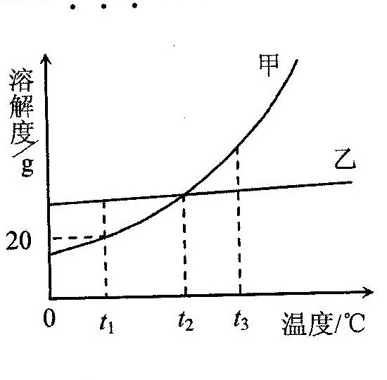
A.t₁℃时，50g甲的饱和溶液中溶解了10g的甲
B．将t₂℃甲、乙两种物质的饱和溶液升温至t₃℃（溶剂的量不变），两种溶液中溶质的质量分数相等
C.t₂℃时，要使接近饱和的乙溶液达到饱和状态，可采用蒸发溶剂的方法
D．分别将t₂℃甲、乙两种物质的溶液降温至t₁℃，一定都有晶体析出
（2013南京）19.除去下列物质中混有的少量杂质（括号内为杂质），所用方法正确的是
A．CaCO₃固体(Ca0固体)——高温煅烧
B．N'₂气体（O₂气体）——通过灼热的铜网
C．C0气体(CO₂气体)——依次通入浓硫酸和足量的氢氧化钠溶液
D．KCl溶液(CaC1₂溶液)——滴加碳酸钠溶液至恰好完全反应，过滤
（2013南京）20.下表所列各组物质中，物质之间按箭头方向通过一步反应就能实现如图所示转化的是
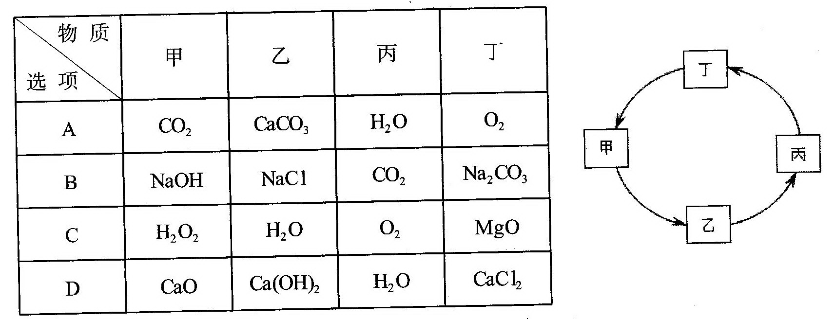

三、（本题包括2小题，共13分）
（2013南京）21.（10分）请根据下列装置图，回答有关问题：
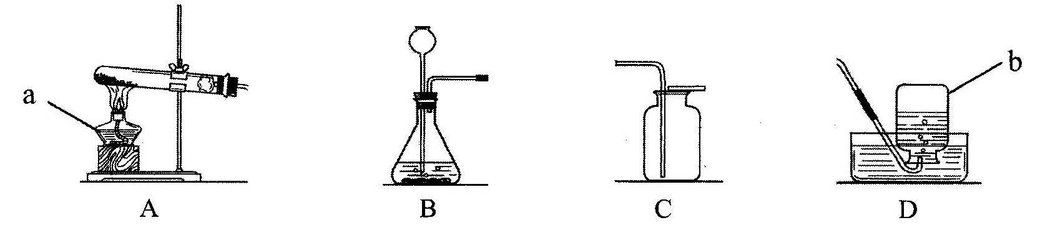
(1)写出装置图中标号仪器的名称：a ▲ ，b ▲ 。
(2)写出实验室用高锰酸钾制取氧气的化学方程式 ▲ ,
可选用的发生装置是 ▲ （填字母）。
(3)写出实验室用锌粒与稀硫酸制取氢气的化学方程式 ▲ ，
可选用的收集装置是 ▲ （填字母）。
(4)若要配制245g质量分数为10%的稀硫酸，需要质量分数为98%的浓硫酸(密度为
1.84 g/cm3) ▲ mL(计算结果保留一位小数)，由浓溶液配制稀溶液时，计算
的依据是 ▲ 。在实验室用浓硫酸配制稀硫酸的主要步骤有：
计算、 ▲ 、混匀、冷却至室温装瓶并贴上标签。
（2013南京）22．（3分）铁是应用最广泛的金属。
(1)写出铁丝在氧气中燃烧的化学方程式 ▲
(2)新型材料纳米级Fe粉能用作高效催化剂。实验室采用还原法制备纳米级Fe粉，其流程如下图所示：
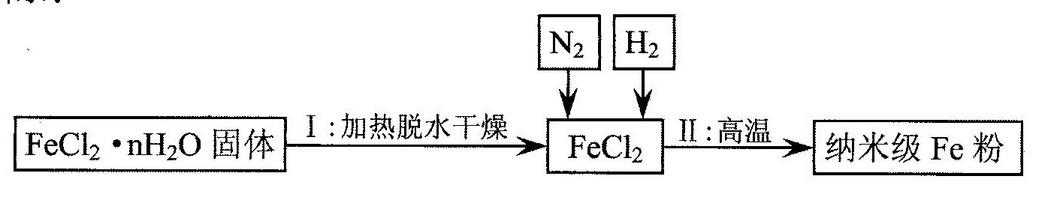
①纳米级Fe粉在空气中易自燃。实验中通人N2的目的是 ▲ 。
②写出Ⅱ中H₂还原FeCl₂,置换出铁的化学方程式 ▲ 。
四、（本题包括2小题，共15分）
（2013南京）23.（8分）现有八种物质，选择相应物质的字母填空：
A．活性炭 B．酒精 C．熟石灰 D．聚乙烯塑料
E．钛合金 F．石墨 G．小苏打 H. -氧化碳
(1) ▲ 可用于制食品包装袋 (2) ▲ 可用于制铅笔芯
(3) ▲ 可用于制造人造骨 (4) ▲ 可用于改良酸性土壤
(5) ▲ 可用于吸附冰箱内的异味 (6) ▲ 是有毒气体
(7) ▲ 是发酵粉的主要成分之一 (8) ▲ 是实验室最常用的燃料
（2013南京）24.（7分）2013年6月5日是“世界环境日”，中国主题为“同呼吸共奋斗”。
(1)化石燃料是不可再生能源，包括煤、 ▲ 和天然气等。
(2)下列不属于空气污染物的是 ▲ 。
A．二氧化氮 B．二氧化硫 C．PM2.5 D．氮气
(3)二氧化碳是一种温室气体。某化学兴趣小组利用如下图所示装置对二氧化碳的性质进行验证：

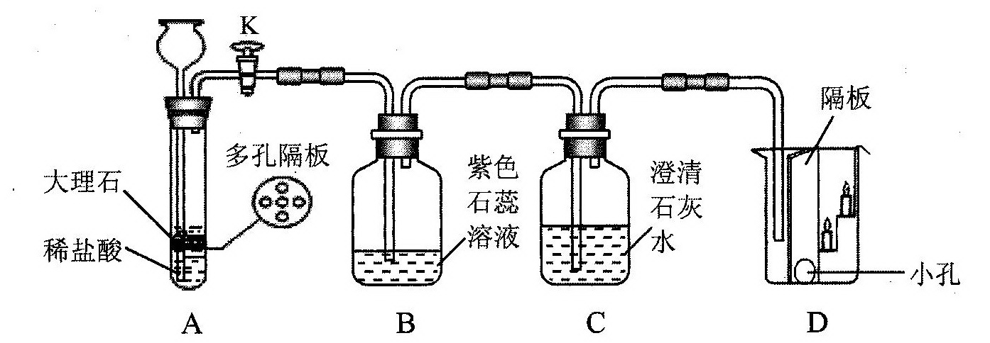
当打开K，反应一段时间后：
①D烧杯中 ▲ （填“上层”或“下层”）的蜡烛先熄灭，说明二氧化碳具有的物理性质是 ▲ ，具有的化学性质是 ▲ 。
②B处紫色石蕊溶液变成红色，C处澄清石灰水变浑浊。B处使紫色石蕊溶液变红的物
质是 ▲ ；写出C处发生变化的化学方程式 ▲ .。

五、（本题包括3小题，共16分）
（2013南京）25.（4分）以天然气为原料合成尿素的主要步骤如下图所示（图中某些转化步骤及生成物未列出）
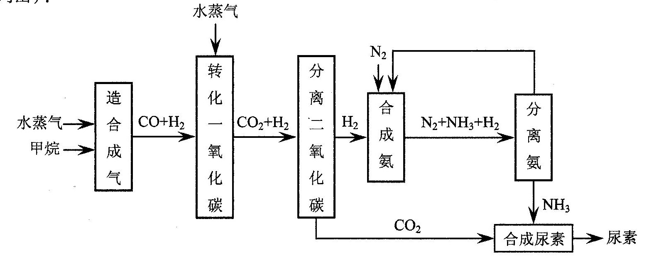
(1)尿素与熟石灰混合研磨 ▲ (填“有”或“无”）刺激性气味。
(2)甲烷和水蒸气在高温及催化剂的条件下反应，生成CO和H2，该反应的化学方程式
为 ▲
(3)分离出氨后，可循环利用的两种物质是 ▲ ▲ 。

（2013南京）26.（7分）核电荷数为1～18的元素的原子结构示意图等信息如下，回答下列问题：
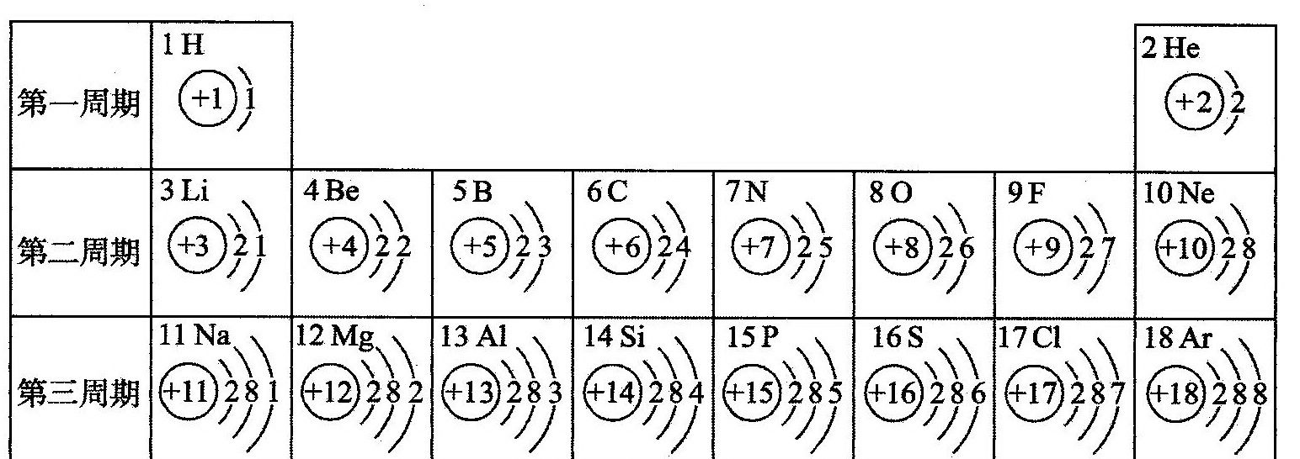
(1)在第三周期中，各原子结构的共同之处是 ▲ ，
该周期中，各原子核外电子排布的变化规律是 ▲ ，
(2)在第三周期中，元素类型的变化情况是：从左到右由 ▲ 元素过渡到
▲ 元素，并以稀有气体元素结尾。
(3)写出核外电子排布与氖原子相同的阳离子和阴离子符号各一个：
阳离子 ▲ ，阴离子 ▲ 。
(4)写出含有氮元素的常见氧化物、酸、碱、盐的化学式各一个：
物质的类别 | 化氧物 | 酸 | 碱 | 盐
物质的化学式 | ▲ | ▲ | ▲ | ▲
（2013南京）27.（5分）下图中的A～I表示几种初中化学常见的物质，其中A、D、I是氧化物，I中两种元素质量之比为3：4；B元素在地壳中的含量位居第三；C由三种元素组成；G为紫红色。图中“—— ”表示两端的物质间能发生化学反应；“ ”表示物质间存在转化关系；部分反应物、生成物或反应条件已略去。
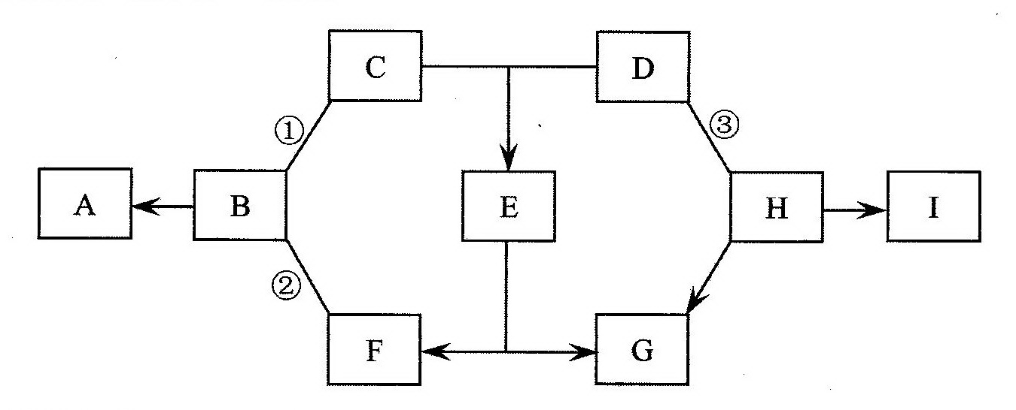
(1)写出G的化学式 ▲ ；E的化学式 ▲ 。
(2)写出B A反应的化学方程式 ▲ 。
(3)反应①、②和③的基本反应类型相同，该基本反应类型是 ▲
(4)写出H与D反应的化学方程式 ▲ 。

六、（本题包括1小题，共11分）
（2013南京）28.（11分）某兴趣小组对物质的性质进行相关探究。
【提出问题】氯化氢( HCl)气体显酸性吗？
【进行实验】该兴趣小组的同学根据二氧化碳与水反应的实验探究方法，用三朵由紫甘蓝的汁液染成蓝紫色的纸质干燥小花进行如图1的三个实验：
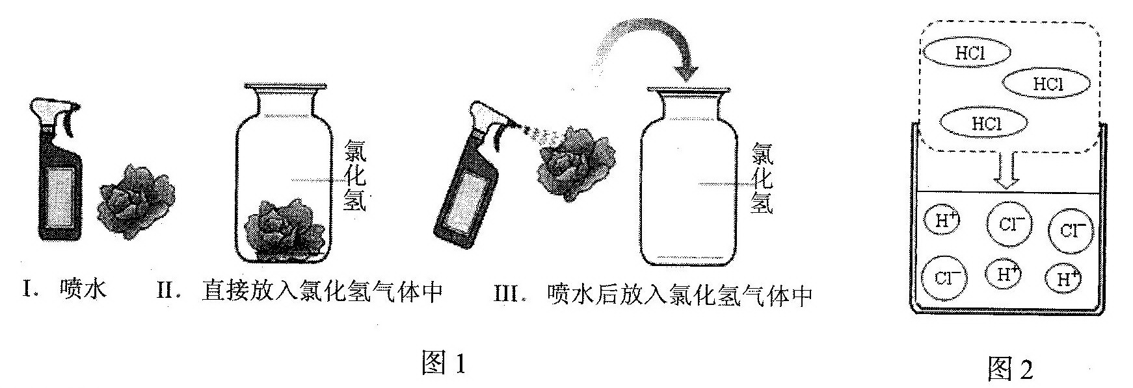
实验现象：I和Ⅱ中小花不变色；Ⅲ中小花变红色。
【查阅资料】图2是同学们查阅的氯化氢气体溶于水的示意图。
【实验结论】氯化氢气体不显酸性。
【交流反思】
(1)从微观角度分析氯化氢气体不显酸性的原因是 ▲
(2)小明向实验Ⅲ中变红的小花上喷足量的稀氢氧化钠溶液，发现小花最后变成黄绿色，写出相关反应的化学方程式 ▲
(3)紫甘蓝的汁液在酸性溶液中显 ▲ 色。
(4)下列实验可以用来说明氯化氢气体不显酸性的是 ▲
A．测试盐酸的导电性，盐酸能导电
B．干燥的碳酸钠粉末放人氯化氢气体中，不反应
C．氢气与氯气反应，生成氯化氢气体
D．干燥的碳酸钠粉末放人盐酸中，能反应
(1)该兴趣小组的同学为探究分子的运动情况，
在玻璃管两端同时放人蘸有试剂的棉花，做
了如右图所示实验，发现在玻璃管内形成了
白色烟环（成分力氯化铵）且偏向蘸有浓盐酸的棉花一端。
①白色烟环偏向蘸有浓盐酸的棉花一端的原因是 ▲
②写出该反应的化学方程式 ▲ 。
(2)氢气在氯气中燃烧生成氯化氢气体，燃烧100 9氢气，理论上生成氯化氢气体的质量是多少？（在答题卡上写出计算过程）

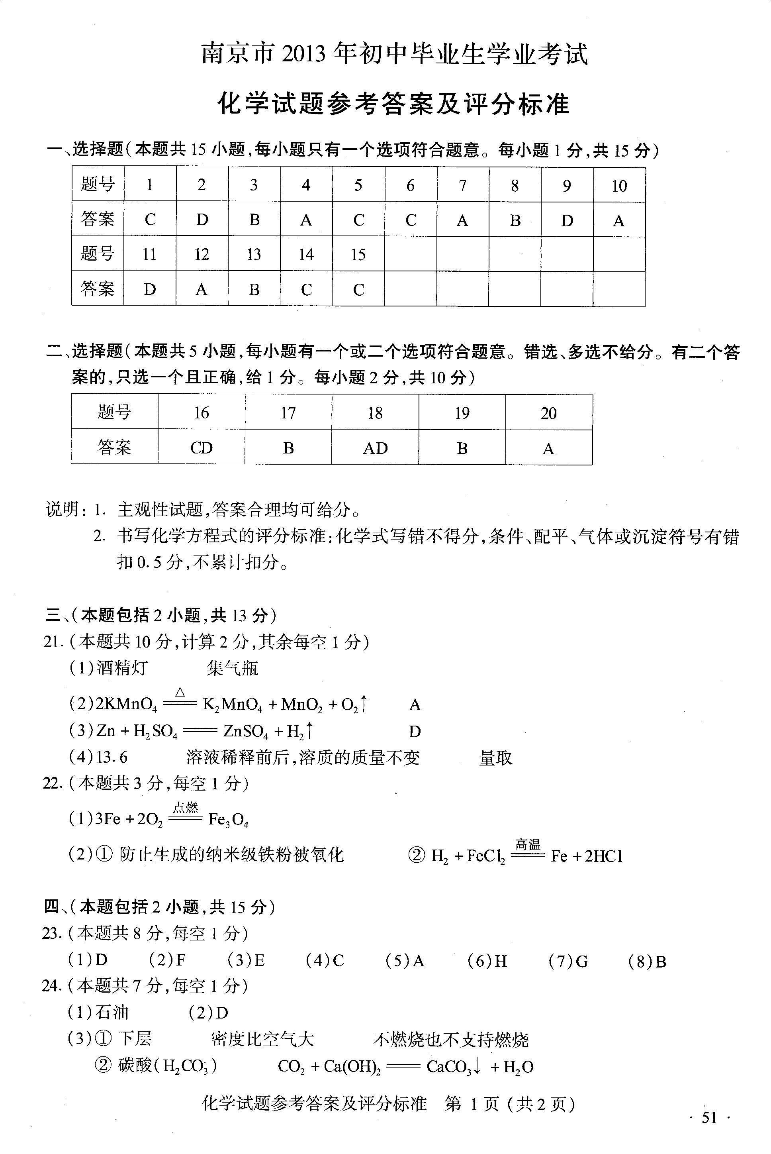

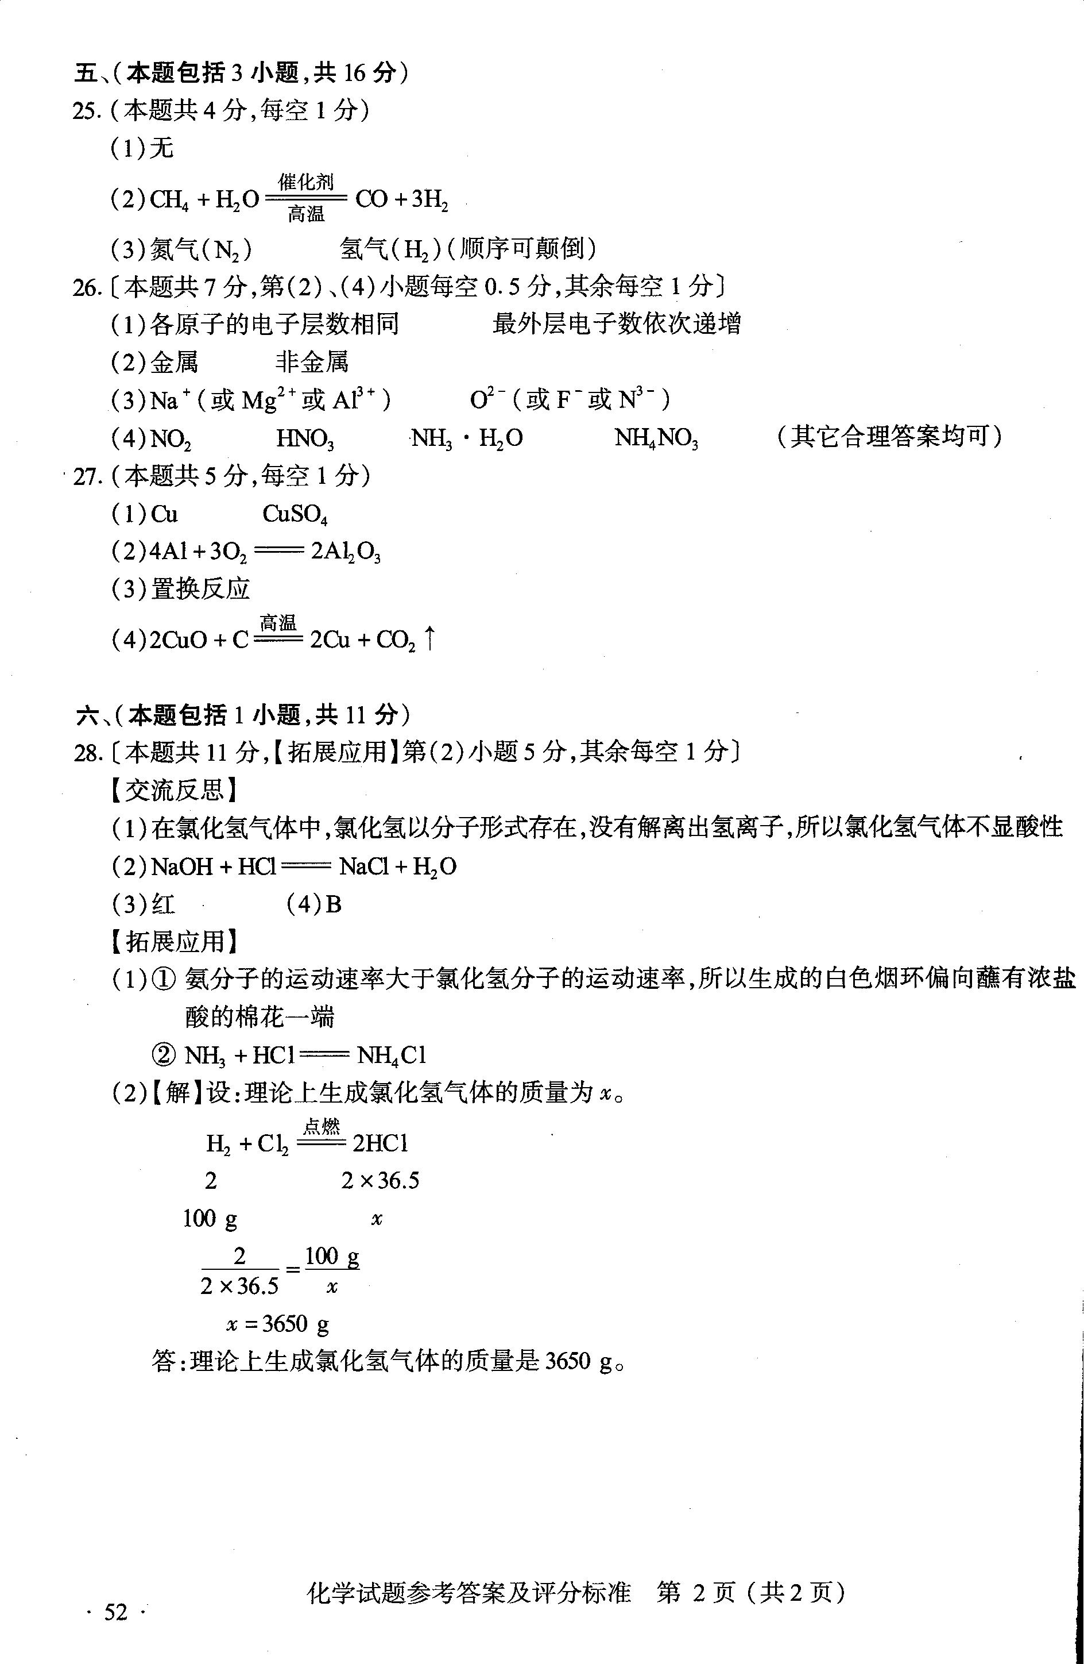

南京市2013年初中毕业生学业考试
化学试题参考答案及评分标准
一、选择题（本题共15小题，每小题只有一个选项符合题意。每小题1分，共15分）
二、选择题（本题共5小题，每小题有一个或二个选项符合题意。错选、多选不给分。有二个答
案的，只选一个且正确，给1分。每小题2分，共10分）
说明：1．主观性试题，答案合理均可给分。
2．书写化学方程式的评分标准：化学式写错不得分，条件、配平、气体或沉淀符号有错
扣0.5分，不累计扣分。
三、（本题包括2小题，共13分）
21.（本题共10分，计算2分，其余每空1分）
(l)酒精灯 集气瓶
△
(2)2KMn04一K2Mn04 +Mn02+02t A
(3) Zri+ H2S04一ZnS04+ H2t D
(4)13.6 溶液稀释前后，溶质的质量不变 量取
22.（本题共3分，每空1分）
(1)3Fe +20：兰量竺Fe，O。
(2)①防止生成的纳米级铁粉被氧化 ②H2+ FeC12笪兰Fe +2HCI
四、（本题包括2小题，共15分）
23.（本题共8分，每空1分）
(I)D (2)F (3)E (4)C (5)A (6)H (7)G (8)B
24.（本题共7分，每空1分）
(1)石油 (2)D
(3)①下层 密度比空气大 不燃烧乜不支持燃烧
②碳酸( H2 C03) C02+Ca(OH)2——CaC03 Jr+H20
五、（本题包括3小题，共16分）
25.（本题共4分，每空1分）
(1)无
(2) CH4 +H20』笔篆坠CO +3H2
(3)氮气(N2) 氢气(H2)（顺序可颠倒）
26.[本题共7分，第(2)、(4)小题每空0.5分，其余每空1分]
(1)各原子的电子层数相同 最外层电子数依次递增
(2)金属 非金属
(3)Na+（或Mg2+或AJ3+） 02 -（或F-或N3 -）
(4)N02HNO，NH3．H20NH4N03 （其它合理答案均可）
。27.（本题共5分，每空1分）
(1) Cu CrlS04
(2)4A1+302—2A1203
(3)置换反应
(4)2Cu0+c冀望2Cu+ CO：t
六、（本题包拮l小越，共l1分）
28.[本题共11分，【拓展应用】第(2)小题5分，其余每空1分]
【交流反思】
(1)在氯化氢气体中，氯化氢以分子形式存在，没有解离出氢离子，所以氯化氢气体不显酸性
(2) NaOH +Ha—一NaCI+H20
(3)红 (4)B
【拓展应用】
(1)①氨分子的运动速率大于氯化氢分子的运动速率，所以生成的白色烟环偏向蘸有浓盐
酸的棉花一端
②NH3+ HCl= NH4CI
(2)【解】设：理论上生成氯化氢气体的质量为戈。
H2 +C12 -2HC1
2 2x36.5
100 9 戈
2 一Loog
2 x36.5一 戈
石= 3650 9
答：理论上生成氯化氢气体的质量是3650 9。

